**新 书 推 荐**

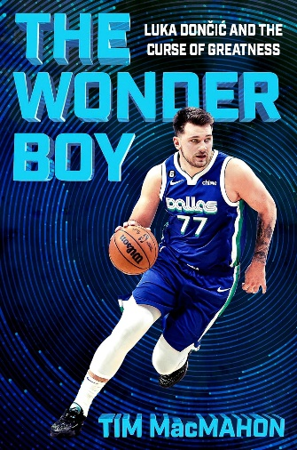**中文书名：《传奇少年：卢卡·东契奇与伟大的诅咒》**

**英文书名：THE WONDER BOY: Luka Dončić and the Curse of Greatness**

**作 者：Tim MacMahon**

**出 版 社：Grand Central Publishing**

**代理公司：ANA/Jessica**

**页 数：384页**

**出版时间：2025年3月**

**代理地区：中国大陆、台湾**

**审读资料：电子稿**

**类 型：传记和回忆录**

**内容简介：**

**ESPN资深记者蒂姆·麦克马洪（Tim MacMahon）记录了达拉斯独行侠队（Dallas Mavericks）球员卢卡·东契奇（Luka Dončić）的职业生涯，深入探讨了围绕一位篮球天才打造NBA球队所面临的压力。**

2018年，达拉斯独行侠队签下了篮球史上最受瞩目的欧洲小将——卢卡·东契奇，他他以其卓越的球场表现证明了自己是NBA的世代奇才。然而，这仅仅是故事的一半。在《传奇少年》一书中，麦克马洪将带领我们穿越精彩瞬间，了解独行侠队为避免错失良机而做出的疯狂举动。

从东契奇职业生涯早期球队老板马克·库班（Mark Cuban）的管理层内部权力斗争，到新管理层努力赢得东契奇的忠诚，并将这位无情的竞争者置于获胜的位置，读者将首次了解到关于这一传奇历程中关键时刻的未报道细节，包括：

* 克里斯塔普斯·波尔津吉斯（Kristaps Porzingis）的巨额交易让独行侠队颜面尽失
* 与教练里克·卡莱尔（Rick Carlisle）和经理唐尼·尼尔森（Donnie Nelson）的决裂
* 杰伦·布伦森（Jalen Brunson）在闯入西部决赛后退出
* 与随心所欲的凯里·欧文（Kyrie Irving）的新组合
* 不可思议地挺进2024年总决赛之旅

随着独行侠队与他们无可替代的年轻巨星共同争夺总冠军的时刻逐渐临近，《传奇少年》将为您揭开每支NBA球队都“希望”遇到的困境。

**作者简介：**

**蒂姆·麦克马洪（Tim MacMahon）**是美国体育新闻网站ESPN.com的体育撰稿人，主要报道美国职业篮球联赛。他曾为《Dallas Morning News》报道达拉斯牛仔队（Dallas Cowboys）、达拉斯独行侠队（Dallas Mavericks）和德克萨斯游骑兵队（Texas Rangers），2009年转投ESPN。

**感谢您的阅读！**

**请将反馈信息发至：版权负责人**

**Email**：[**Rights@nurnberg.com.cn**](mailto:Rights@nurnberg.com.cn)

安德鲁·纳伯格联合国际有限公司北京代表处

北京市海淀区中关村大街甲59号中国人民大学文化大厦1705室, 邮编：100872

电话：010-82504106, 传真：010-82504200

公司网址：[http://www.nurnberg.com.cn](http://www.nurnberg.com.cn/)

书目下载：<http://www.nurnberg.com.cn/booklist_zh/list.aspx>

书讯浏览：<http://www.nurnberg.com.cn/book/book.aspx>

视频推荐：<http://www.nurnberg.com.cn/video/video.aspx>

豆瓣小站：<http://site.douban.com/110577/>

新浪微博：[安德鲁纳伯格公司的微博_微博 (weibo.com)](https://weibo.com/1877653117/profile?topnav=1&wvr=6)

微信订阅号：ANABJ2002

